Справка по итогам проведения декады технологии, ИЗО и музыки.
С 19 октября по 29 октября 2015 года в школе проходила декада технологии, ИЗО и музыки
Декаду открыли с проведения выставки изделий, выполненных
на уроках технологии и домоводства. Выставка была интересной, дети живо интересовались изделиями, выполненными другими учениками.
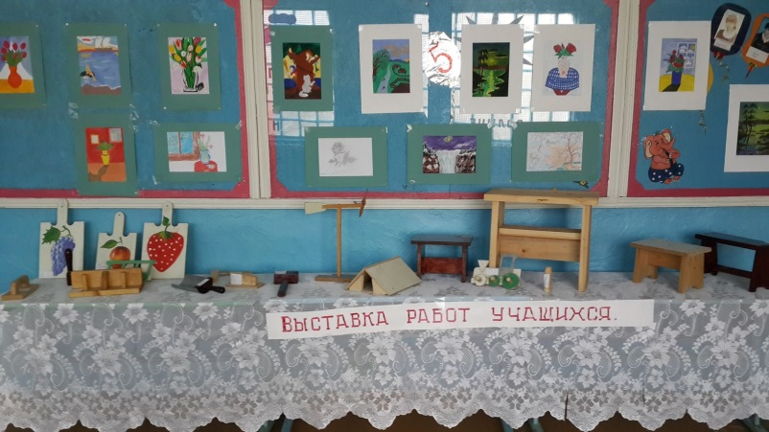
Был проведен открытый урок по рисованию по теме «Натюрморт». В течение 45 минут дети должны были выполнить работу от постановки натуры, подбора драпировки до работы в цвете. Ученики с работой справились неплохо, лучшие работы отметили грамотами.

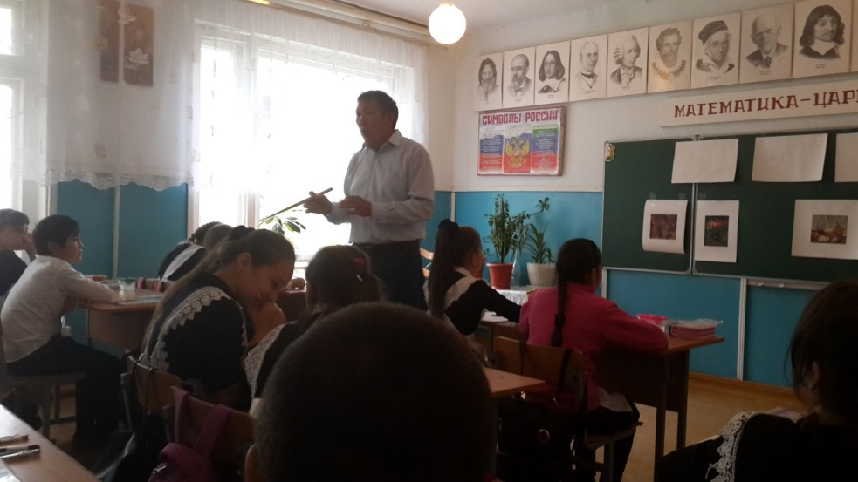

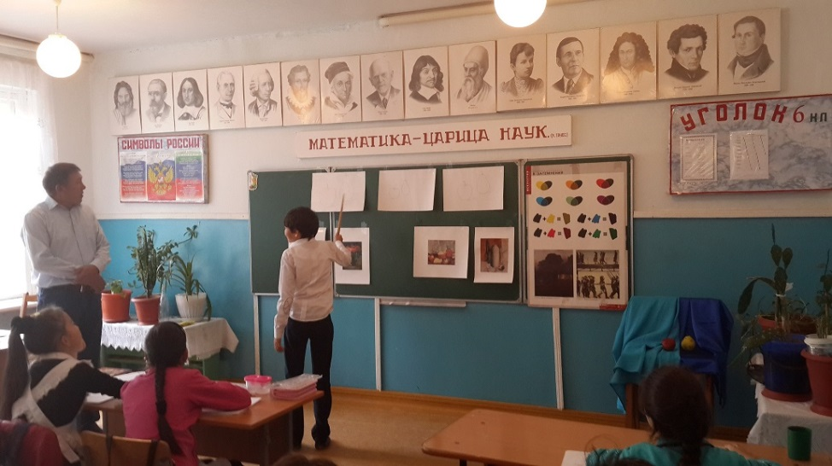

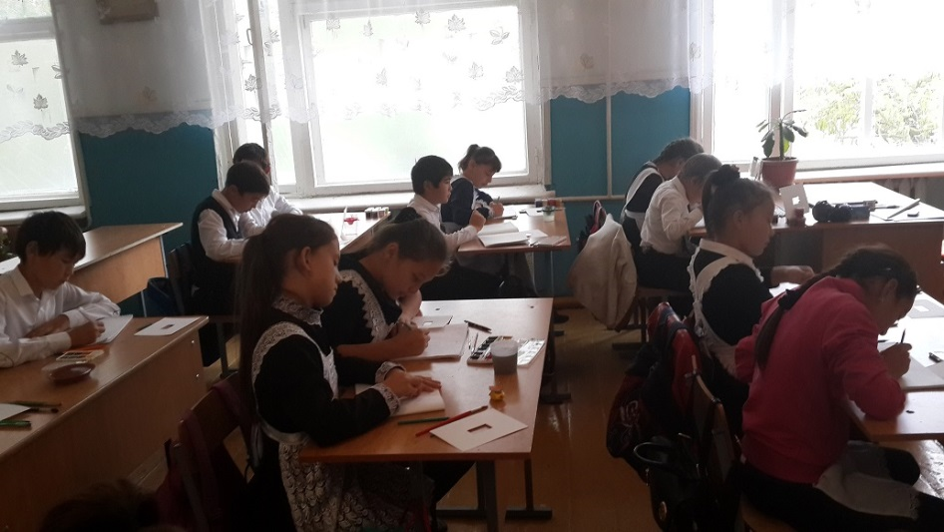

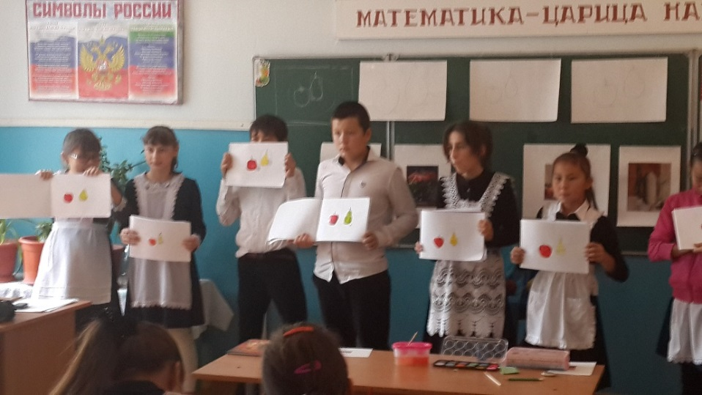
Провели КВН среди 7-х классов. Мероприятие прошло очень интересно. Ученики дружно отвечали на вопросы. Отгадывали загадки, выполняли различные работы по столярному делу, демонстрировали свои трудовые навыки. Особо отличились учащиеся 7-б и 7-а классов.
Провели олимпиаду по ИЗО, технологии.

Также провели внеклассное мероприятие по творчеству И. Левитана. Был дан краткий экскурс по его биографии, рассмотрены репродукции его знаменитых работ, таких например, как «Над вечным покоем», написанным им будучи на Волге в городе Плес.
Декада была завершена торжественной линейкой.

